LinkYum PHY Driver User Guide

修订记录
日期 | 版本 | 描述 | 作者
2024/04/16 | V0.1 | Phy User Guide | huxl
2024/05/21 | V0.2 | 增加Phy驱动说明章节 | huxl
2024/06/25 | V0.3 | 增加网络一致性测试 | huxl
2024/07/03 | V0.5 | 增加uboot下phy驱动说明 | huxl
2024/07/15 | V0.6 | 增加了rxbist配置方式和修改led init | Huxl
2024/08/30 | V0.7 | 增加了s905x3配置方式和驱动是否加载的确认方式  增加1000M优化配置 | Huxl

Uboot下PHY驱动

uboot目录结构
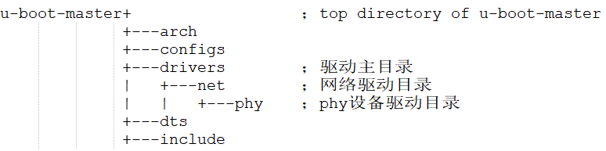

合并phy驱动代码进uboot
合并详细步骤如下：
. 解压uboot框架下linkyum phy驱动文件包，获取linkyum.c
. 拷贝 linkyum.c 到目录 u-boot-master/drivers/net/phy/
. 编辑u-boot-master/drivers/net/phy/phy.c, phy_init() function, 增加如下所示红色代码
int phy_init(void)
{
......
#ifdef CONFIG_LINKYUM_PHY
phy_ly_init();
#endif
......
}
. 编辑u-boot-master/drivers/net/phy/Makefile,
增加obj-$(CONFIG_LINKYUM_PHY) += linkyum.o
. 编辑u-boot-master/configs/xxx_defconfig, 增加CONFIG_LINKYUM_PHY=y
. 开始编译uboot
. 如果进入uboot下ping ip时出现以下错误时(EQOS_DMA_MODE_SWR stuck)
可以尝试把文件dwc_eth_qos.c中的phy相关初始化放在EQOS_DMA_MODE_SWR初始化之前。例如下图所示

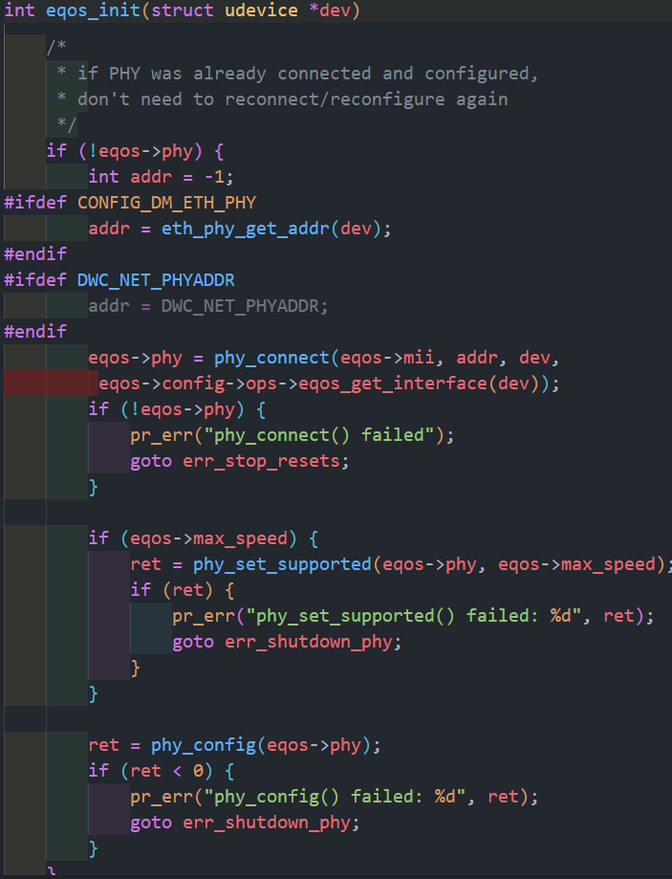
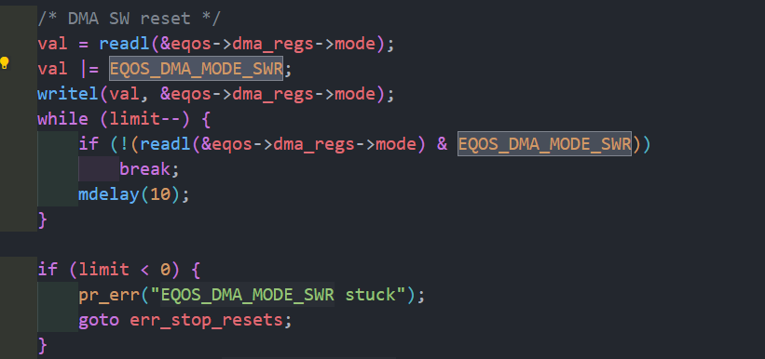

Linux下PHY驱动

Linux下PHY驱动说明

PHY工作模式与寄存器说明
PHY（Port Physical Layer）芯片是网络通信中的关键组件，负责将网线的差分信号转换成数字信号，以及控制网络通信的物理层功能。 PHY芯片通过特定的寄存器进行配置和控制，这些寄存器包括但不限于控制寄存器、状态寄存器、芯片ID寄存器和自动协商通告寄存器等。
控制寄存器：用于设置PHY的主要工作状态，如PHY复位功能。当0x00寄存器的bit15（Rset）为1时，表示PHY复位，复位后所有控制、状态寄存器将恢复到默认值。每次PHY复位应在0.5秒内完成，复位过程中Bit15保持为1，复位完成后该位应自动清零。
状态寄存器：只读，用于指示PHY的当前状态和配置。
芯片ID寄存器：包括PHY ID1（高16位）和PHY ID2（低16位），用于标识PHY芯片的型号和版本，一般用于区分不同的PHY芯片。
自动协商通告寄存器：保存着PHY本身具备的特性、能力，用于与其他设备进行自动协商，以确定最佳的网络通信参数。
此外，PHY芯片的工作模式（如速率、双工、流控或协商信息等）的改变通常需要先设置相应的寄存器，然后通过复位（Reset）操作使配置生效。在复位过程完成之前，不需要PHY接受对控制寄存器的写事务，而在复位过程完成之前，对控制寄存器中除bit15以外的位的写操作可能无效。

2.1.2 PHY 芯片初始化

初始化PHY通用说明
复位PHY：对PHY进行复位，以确保其处于已知状态。等待复位完成：复位可能需要一定的时间来完成，因此需要等待一个适当的时间来确保复位已完成。
配置PHY：根据需要配置PHY的各种参数，例如速率、双工模式等。

LY1210A初始化
PHY Link优化
优化phy link，可以通过Ext 0xC464写1, 对phy进行powerdown
等待Ext 0xC465为1
将Ext 0x060E写0
Ext 0x20A4的bit5写1
Ext 0x20A4的bit5写0
再将Ext 0x060E写1
然后将0xC464写0完成powerup即可完成link的配置优化。

LY1211A/ LY1211S初始化
LY1211系列当前有LY1211A、LY1211S。
以下步骤根据实际情况进行选配。

PHY Mode Set（LY1211S）
LY1211S 支持电口(Copper)、光口(Fiber、SGMII)，RGMII 接口，在上电复位期间，经由硬件管脚（PIN23,24,25）上下拉电阻配置，可进入不同工作模式，能很好地适应不同的以太网千兆、百兆、十兆应用。
当硬件模式设置管脚错误时，可以通过此方式进行软件配置，也可通过扩展寄存器 Ext 0x621 Bit6:4 来修改工作模式，修改完毕后，再 Ext 0x621 Bit7 置 1，以便使配置生效。

PhyReset
LY1211 有三种复位方式：Power-on Reset、RESET_N 管脚硬复位、寄存器 Reg 0x00 Bit15 软复位。
LY1211 内置有 Power-On Reset 电路，上电后，内部 Power-On Reset 与外部 RESET_N 管脚信号均正常释放后，PHY 芯片才进入工作状态。建议在 Reset 释放后 10ms 后，再进行 MDIO 的读写操作。
LY1211 的 RESET_N 管脚拉低以实现硬复位，与通过 MDIO 操作 Reg0x00 Bit15 写 1 的软复位，执行效果是相同的：对 PHY 做初始化配置，寄存器恢复默认值。

RGMII接口初始化
RXC Init
初始化并使能Rxc 可以通过Ext 0x1E0C Ext 0x1E0D与 Ext 0x1E41 来配置决定。
扩展寄存器 Ext 0x1E0C 的Bit1:0 配置3。
初始化RX Delay 可以通过Ext 0x0282 来配置决定.扩展寄存器 Ext0x282 Bit7:0 对应 rx clk delay 值，Ext0x282 Bit7:0 对应 rx clk delay 值，为无符号定点表示。Bit7:5 为整数位，Bit4:0 为小数位，单位为 ns。
上电复位时，若 PIN26 管脚接上拉，则 Ext0x282 默认值为 0x40, 否则 Ext0x282 默认值为 0。

TXC Init
初始化Tx Delay 可以通过Ext 0x0281 来配置决定. 扩展寄存器 Ext0x281 Bit7:0 对应 tx clk delay 值，为无符号定点表示。Bit7:5 为整数位，Bit4:0 为小数位，单位为 ns。

配置优化

PHY Link优化
优化phy Link通过0x1C先获取0x1c的值保存，
再0x1C将bit15和bit13置0, 对phy进行powerdown，
等待Ext 0x40和Ext 0x256为0，
将Ext 0x060E写0，
Ext 0x20A4的bit2写1，
Ext 0x20A4的bit2写0，
再将Ext 0x060E写1，
然后将保存0x1C的值写回0x1C，完成powerup即可完成link的配置优化。

100M PHY性能优化
更新默认配置，提升PHY性能。可以通过Ext 0x0149, Ext 0x014A, Ext 0x023C, 来配置决定.扩展寄存器 对Ext 0x0149 写 0x84，对Ext 0x014A写 0x86，对Ext 0x023C写 0x81即可完成配置优化。

1000M PHY性能优化
更新默认配置，提升PHY性能。可以通过Ext 0x0184, Ext 0x0185, Ext 0x0186, Ext 0x0187来配置决定.扩展寄存器 对Ext 0x0184写 0x85，对Ext 0x0185写 0x86，对Ext 0x0186写 0x85对Ext 0x0187写 0x86即可完成配置优化。

ClkOut Init
初始化ClkOut LY1211A 的 PIN35 管脚（LY1211S 的 PIN44 管脚）可输出 25M 或 125M clk，可以通过Ext 0x0272 来配置决定，Reg Ext 0x0272 默认0x08使能输出25M，写0x09则使能输出 125M。

LED Init
LED0、LED1、LED2 的指示含义，通过扩展寄存器 Ext 0x1E33 Ext 0x1E34与 Ext 0x1E35 来配置决定。上电默认情况下，LED1 作为 100M/10M link、LED2 作为 1000M/10M link 指示,LED0 数据收发时闪烁。
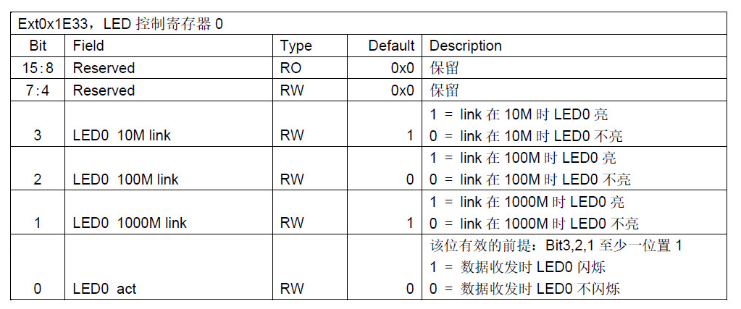
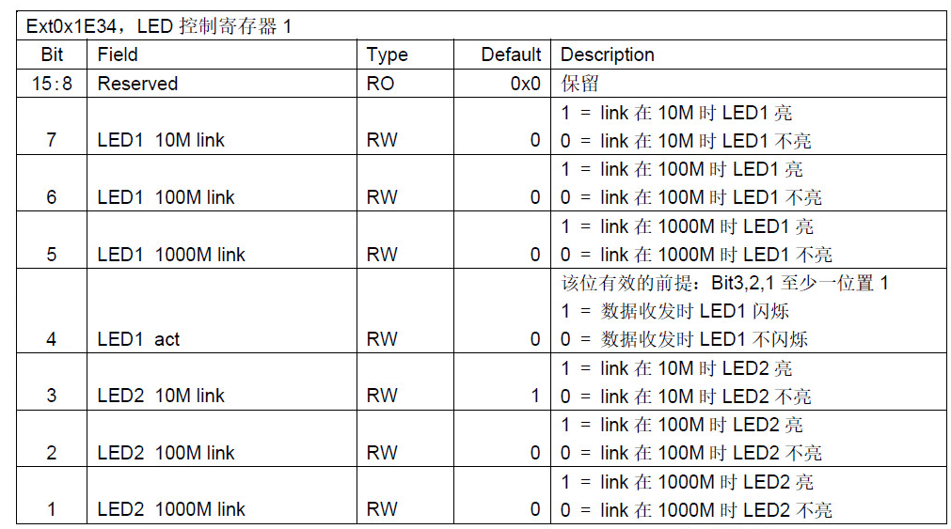
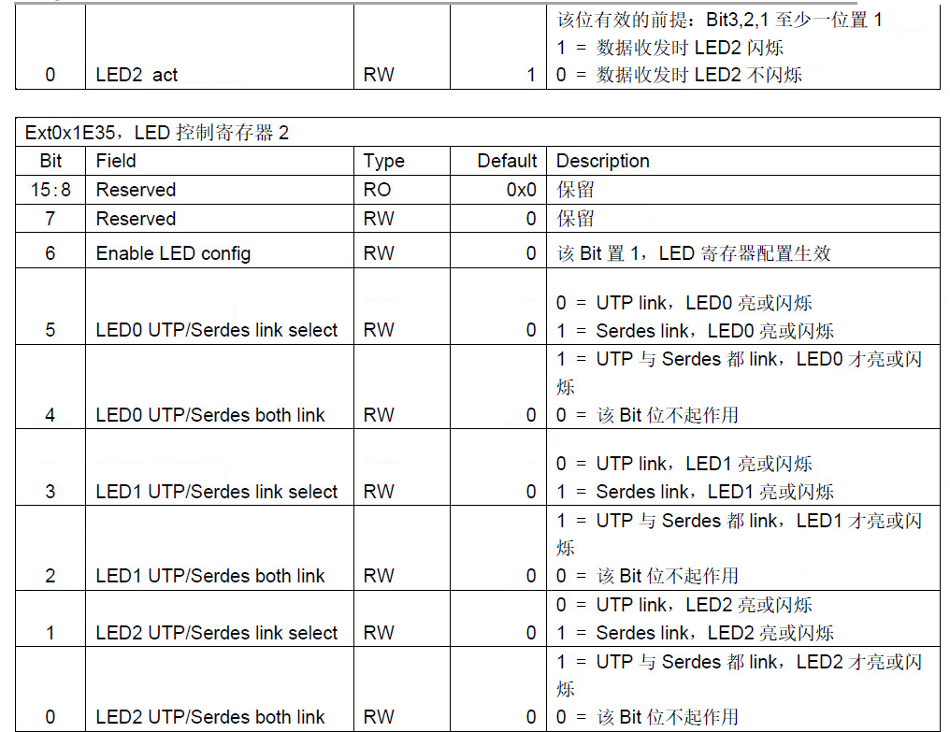

示例：
如果led0为黄灯、led1为绿灯、led2为红灯
10/100M link亮黄灯有数据时闪黄灯、1000M link亮绿灯有数据时闪黄灯
寄存器配置如下：
Reg：0x1E33 配置为 0x0D
Reg：0x1E34 配置为 0x20
Reg：0x1E35 配置为 0x40
10/100M link亮绿灯有数据时闪黄灯、1000M link亮红灯有数据时闪黄灯
寄存器配置如下：
Reg：0x1E33 配置为 0x0F
Reg：0x1E34 配置为 0xC2
Reg：0x1E35 配置为 0x40

10/100M link亮红灯有数据时闪黄灯、1000M link亮绿灯有数据时闪黄灯
寄存器配置如下：
Reg：0x1E33 配置为 0x0F
Reg：0x1E34 配置为 0x2C
Reg：0x1E35 配置为 0x40

自协商与强制
LY1211 支持 IEEE802.3 第 28 章的自协商功能，提供在相互连接 PHY 之间交换信息的机制，与对端设备在最高支持速度下采用相同的工作模式。自协商成功后双端设备的协商结果可在基本寄存器 Reg0x11 中查询：

另外，关闭自协商功能可通过配置基本寄存器 Reg 0x00 Bit12 为 0 来实现，进入强制模式，同时配置连接速率与全/半双工。（速率：Reg0x00 Bit6,13;全/半双工：Reg0x00 Bit8）。

中断
基本寄存器 Reg0x17 列出了 PHY 支持的各类中断事件，响应中断事件后，通过 PIN34 INT_N 管脚输出低电平以供主控处理。
发生中断后，系统可轮询基本寄存器 Reg0x14，以确定中断的源头。操作基本寄存器 Reg0x15，可以清除中断状态，以响应新的中断。
备注：WOL 的中断亦可通过 LY1211A PIN34（LY1211S PIN31）作为普通 INT_N 响应。只是需要先依赖 Ext0x222 清除 WOL 响应，再通过 Reg0x15 bit2 清除中断响应。

LY1241A/LY1241B初始化

配置优化
PHY Link优化
优化phy link，可以通过Ext 0xC464写1, 对phy进行powerdown，
等待Ext 0xC465为1
将Ext 0x060E写0
Ext 0x20A4的bit2写1
Ext 0x20A4的bit2写0
再将Ext 0x060E写1
然后将0xC464写0完成powerup即可完成link的配置优化。

Linux下PHY驱动编译加载

RK3568

PHY驱动代码文件
LinkYum的驱动源码：


直接编译在linux内核中进行加载的操作步骤
解压后按照Linux的目录结构展开。用户需要将文件按相应的目录copy到目标板Linux系统开发环境中。比如我的目标板开发环境Linux是在如下目录：
~/linkyum/workspace/linux/kernel
就将linkyum.c copy到如下的目录：
cp linkyum.c ~/linkyum/workspace/linux/kernel/drivers/net/phy/.

注意Kconfig和Makefile不能直接copy过去而要与当前系统里的这二个文件做合并:

1、Kconfig是合并下面的部分：
config LINKYUM_PHY
tristate "Linkyum PHYs"
---help---
Enables support for Linkyum network PHYs.
Currently supports the LY1211 gigabit PHY.
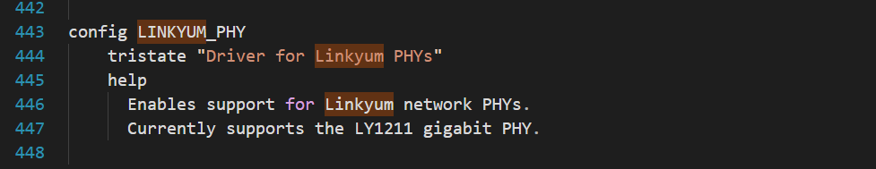
2、 Makefile合并下面的部分:
obj-$(CONFIG_ LINKYUM _PHY) += linkyum.o
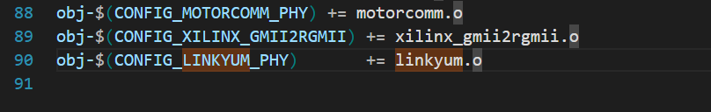
3、rockchip_linux_defconfig文件并添加如下内容：
~/linkyum/workspace/linux/kernel/arch/arm64/configs/rockchip_linux_defconfig
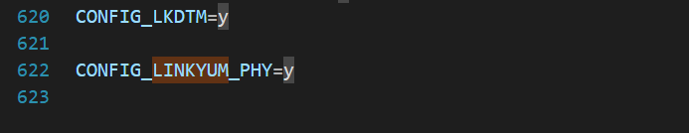
4、设备树文件修改如下内容：
找到rockchip所选定的设备树xxx.dtsi文件。
路径：~/linkyum/workspace/linux/kernel/arch/arm64/boot/dts/rockchip/xxx.dtsi
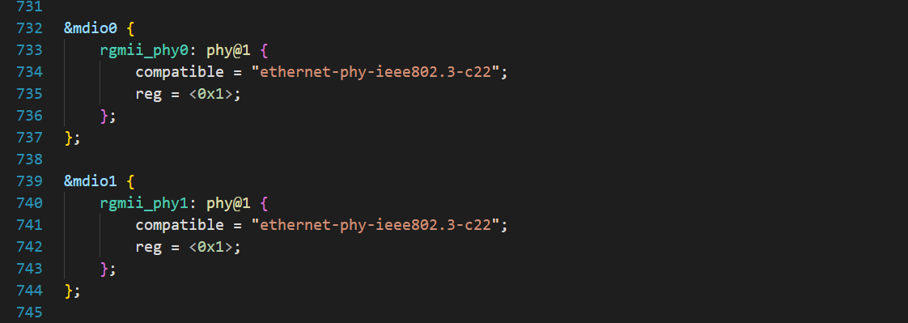
此设备树mdio节点phy地址默认为0
根据硬件电路的实际情况进行地址设定，将其修改为电路中所设定的phy地址

重新Make目标板Linux系统
使用用户目标板Linux系统的编译命令生成目标板Linux Image文件。比如我的系统里是这样：
~/linkyum/workspace/linux ./build.sh kernel
编译完成后应该有如下文件：
~/linkyum/workspace/linux/kernel/drivers/net/phy/→ linkyum.o
如果没有请重新检查以上步骤。

Driver module方式加载操作说明
使用driver module方式的优点是不需要更新内核kernel。这对于没有内核源代码的情况下适用。但这种方法的前提是系统支持本机编译开发环境（比如可以直接执行gcc, make）。这种方式适用于很多桌面的linux操作系统，比如麒麟系统，ubuntu，CentOS等。
编写Makefile文件
例；
filename := linkyum
obj-m := $(filename).o
KSRC := /home/h0040/WorkSpace/linux/kernel/
All:
make -C $(KSRC) M=$(PWD) module

clean:
make -C $(KSRC) M=$(PWD) clean
make ARCH=arm64
在做以下步骤时请确认上述的本机开发环境。
- 编译生成凌耘phy driver module
- 确认系统内核版本。这个版本号就是copy驱动module的目标目录。
- 加载phy driver module。
若果命令Ifconig 发现网卡则先->ifconfig eth0 down
然后加载模块 insmod linkyum.ko
最后ifconfig eth0 up
然后在终端就可以看到加载模块后驱动进行匹配的日志了

启动目标板Linux系统
不管用上述哪种加载方式，目标板重新启动后应该看到下面的驱动加载：
phy驱动会被linux自动加载。
然后在目标板Linux系统里的ifconfig应该可以看到这个网络设备。
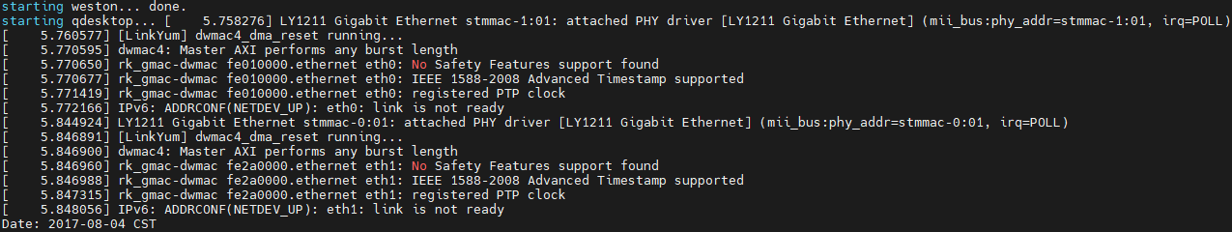

查看驱动是否添加合入OS中
cd /sys/bus/mdio_bus/drivers ls -al
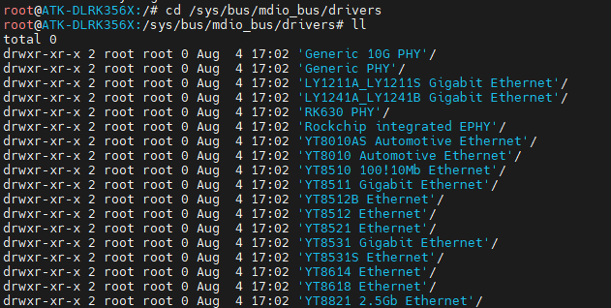

查看驱动是否加载合入OS中
cd /sys/devices/platform/fe2a0000.ethernet/mdio_bus/stmmac-0/stmmac-0\:01/
ls -al
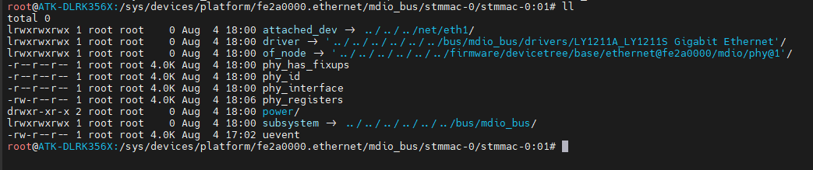

S905X3

PHY驱动代码文件
LinkYum的驱动源码：

直接编译在linux内核中进行加载的操作步骤
解压后按照Linux的目录结构展开。用户需要将文件按相应的目录copy到目标板Linux系统开发环境中。比如我的目标板开发环境Linux是在如下目录：
~/linkyum/workspace/linux/kernel
就将linkyum.c copy到如下的目录：
cp linkyum.c ~/linkyum/workspace/BPI-S905X3-Android9/common/drivers/net/phy

注意Kconfig和Makefile不能直接copy过去而要与当前系统里的这二个文件做合并:

1、Kconfig是合并下面的部分：
config LINKYUM_PHY
tristate "Linkyum PHYs"
---help---
Enables support for Linkyum network PHYs.
Currently supports the LY1211 gigabit PHY.

2、 Makefile合并下面的部分:
obj-$(CONFIG_ LINKYUM _PHY) += linkyum.o

3、XXX_linux_defconfig文件并添加如下内容：
~/linkyum/workspace/BPI-S905X3-Android9/common/arch/arm/configs/xxx _defconfig

重新Make目标板Linux系统
使用用户目标板Linux系统的编译命令生成目标板Linux Image文件。比如我的系统里是这样：
~/linkyum/workspace/linux build
编译完成后应该有如下文件：
~/linkyum/workspace/BPI-S905X3-Android9/common/drivers/net/phy/→ linkyum.o
如果没有请重新检查以上步骤。

启动目标板Linux系统
目标板重新启动后应该看到下面的驱动加载：
然后在目标板Linux系统里的ifconfig应该可以看到这个网络设备。

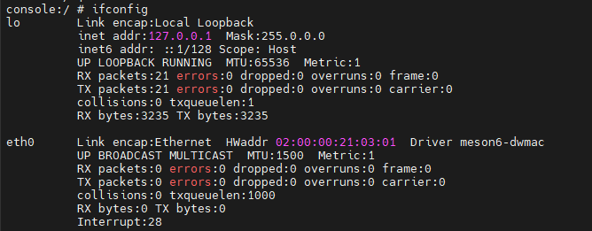

查看驱动是否添加合入OS中
cd /sys/bus/mdio_bus/drivers ls -al
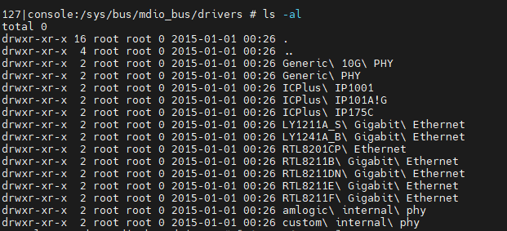

查看驱动是否加载合入OS中
cd /sys/devices/platform/ff3f0000.ethernet/mdio_bus/stmmac-0/stmmac-0:03
ls -al
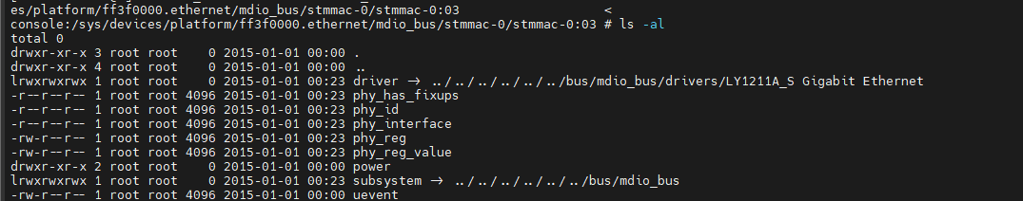

Linux下寄存器读写

PHY寄存器读写

Linux MAC设备mdio读取方法
通常linux系统的mac设备都有一个通用的方法对phy寄存器进行读写，不太好用，但不需要额外工作可以直接使用。方法是：
- 找到phy设备，如：
ls -l /sys/devices/platform/ | grep eth
drwxr-xr-x 5 root root 0 2023-12-01 13:00 fe2a0000.ethernet

上面例子里，找到mac设备fe2a0000.ethernet，继续找到phy设备，如下：
ls -l /sys/devices/platform/fe2a0000.ethernet/mdio_bus/
total 0
drwxr-xr-x 5 root root 0 2023-12-01 13:00 stmmac-0
ls -l /sys/devices/platform/fe2a0000.ethernet/mdio_bus/stmmac-0/
total 0
lrwxrwxrwx 1 root root 0 2024-01-23 13:32 device -> ../../../fe2a0000.ethernet
drwxr-xr-x 2 root root 0 2024-01-23 13:00 power
drwxr-xr-x 3 root root 0 2024-01-23 13:00 stmmac-0:00
drwxr-xr-x 3 root root 0 2024-01-23 13:00 stmmac-0:04
lrwxrwxrwx 1 root root 0 2024-01-23 13:32 subsystem -> ../../../../../class/mdio_bus
-rw-r--r-- 1 root root 4096 2024-01-23 13:00 uevent
找到phy设备stmmac-0:04：
cd /sys/devices/platform/fe2a0000.ethernet/mdio_bus/stmmac-0/stmmac-0:01
ls -l
total 0
lrwxrwxrwx1rootroot 0 2024-01-23 05:23 driver-> ../../../../../../bus/mdio_bus/drivers/LY211 Gigabit Ethernet
-r--r--r-- 1 root root 4096 2024-01-23 05:23 phy_has_fixups
-r--r--r-- 1 root root 4096 2024-01-23 05:23 phy_id
-r--r--r-- 1 root root 4096 2024-01-23 05:23 phy_interface
-rw-r--r-- 1 root root 4096 2024-01-23 05:23 phy_registers
drwxr-xr-x 2 root root 0 2024-01-23 13:00 power
lrwxrwxrwx 1 root root 0 2024-01-23 05:23 subsystem -> ../../../../../../bus/mdio_bus
-rw-r--r-- 1 root root 4096 2024-01-23 13:00 uevent
对phy寄存器的读写就是操作文件phy_registers。
- 读寄存器
cat phy_registers
- 写mii寄存器
例：写mii reg 0为0x1140:
echo 0x0 0x1140> phy_registers
- 读ext寄存器
例：读ext reg 0x0282:
echo 0x0e 0x0282 > phy_registers && cat phy_registers
0x0d: 0x0f
0x0e: 0x0282
返回值在mii reg 0x0d里，例中为0x0f。
- 写ext寄存器
例：写ext reg 0xe值为0x0282:
echo 0x0e 0x0282 > phy_registers && echo 0x0d 0x00 > phy_registers

网上phy.c的mdio读取的方法
在网上流行phy.c读取phy寄存器的方法，编译成目标板可执行elf文件，再在目标板上运行。
Phy.c源文件：见附录1

网上phy.c的方法常见出错处理
(1) Operation not supported! "main" : line: 50
原因：指定的Phy设备没有power up。
解决方法：请硬件检查phy的供电。
(2) read phy addr: 0x1 reg: 0x3 value: 0xfffb
原因：在系统上电时，Phy设备供电可能是正常的，但随后可能供电有问题了。
解决方法：请硬件检查phy的供电是否稳定，然后重启设备。

GMAC寄存器读写
这个依赖于不同的平台。以下以瑞芯微rk3399开发平台为例。
内存读写工具: io
注意GMAC的基地址是0xff730000。GMAC基地址可以在DTS文件中查到。
- 读GMAC寄存器（32位寄存器，从偏移为0开始的4个寄存器）
[root@cqrk3399:/]# io -4 -l 16 0xff730000 ;显示当前gpio1的in/out，及值配置
ff730000: 00000018 01024018 00000000 00000000 ;gpio1 a[1]=input, val=0
- 写GMAC寄存器（32位寄存器，偏移地址为4）
[root@cqrk3399:/]# io -4 -w 0xff730004 0x0102401a; GPIO DDR寄存器，gpio1 a[1]=output
- 写GMAC寄存器（32位寄存器，偏移地址为0）
[root@cqrk3399:/]# io -4 -w 0xff730000 0x1a ; GPIO DR寄存器，gpio1 a[1]=output 1

网络驱动测试

PHY 驱动测试
当系统启动的时候会打印当前 PHY 驱动名字 为“LY1211 Gigabit Ethernet”，证明LY1211驱动加载成功。如下图所示：

RGMII接口delay line调整
对于RGMII接口，rx和tx delay line调整的过程如下：
- 如果有参考的板子，可以按照参考值尝试。如果不行就按下面的步骤再进行。
- 在DTS里，把tx_delay和rx_delay都设置为0。
- 上电看能不能ping通。
- 如果不能ping通或者ping时断时续，就按下面的步骤，修改PHY本身的delay配置。下面调整rx_delay。

注：LY1211 Phy的rx_delay是在扩展寄存器（Ext. Reg）0x0282里配置。LY1211 Phy Ext. Reg读写的规则是：先写扩展寄存器的地址到mii reg 0xe里，再相应地读写mii reg 0x0d（请参考phy应用手册）。Phy寄存器读写方法参见下面的说明。
  - 设置Ext. Reg 0x0282为0xf
  - 软件复位phy（mii_reg_0.b15=1）
  - Link up之后，看能不能ping通。
  - 如果不行，按二分法减少delay值，设置Ext. Reg 0x0282，再从b)步骤尝试，直到ping通。如果尝试了所有值都不通，再修改DTS里rx_delay为0xf再从步骤3）开始尝试。
- 最后找到的值配置dts文件或者Ext. Reg 0x0282。建议优先设置dts文件。

收发包统计计数查看
在定位phy收发包问题时，重要的一步是分清是发送问题还是接收问题。所以查看收发包的计数可以帮忙定位问题。

MAC层收发包计数
ifconfig
ifconfig eth0
eth0 Link encap:Ethernet HWaddr 52:11:FF:EF:5F:03
inet addr:172.16.30.120 Bcast:172.16.255.255 Mask:255.255.0.0
UP BROADCAST MULTICAST MTU:1500 Metric:1
RX packets:1823 errors:0 dropped:0 overruns:0 frame:0
TX packets:1502 errors:0 dropped:0 overruns:0 carrier:0
collisions:0 txqueuelen:1000
RX bytes:0 (142969B) TX bytes:0 (126517B)
Interrupt:38
这里的RX/TX packets表示MAC成功接收和发出的包数。通过多次读取并对比可以确定哪个方向有问题。
也可以通过ethtool命令查看：ethtool -S eth0

/proc/net/dev
Linux proc文件系统也提供了网络设备MAC层的包统计信息：
cat /proc/net/dev

PHY层收发包计数
Phy层的计数功能取决于phy芯片。请参考phy芯片的data sheet。

3.3.1 LY1211的计数
待补充

3.3.2 LY1241的计数

1.配置PHY的RxBist
配置RxBist主要操作两个寄存器0x18和0x19
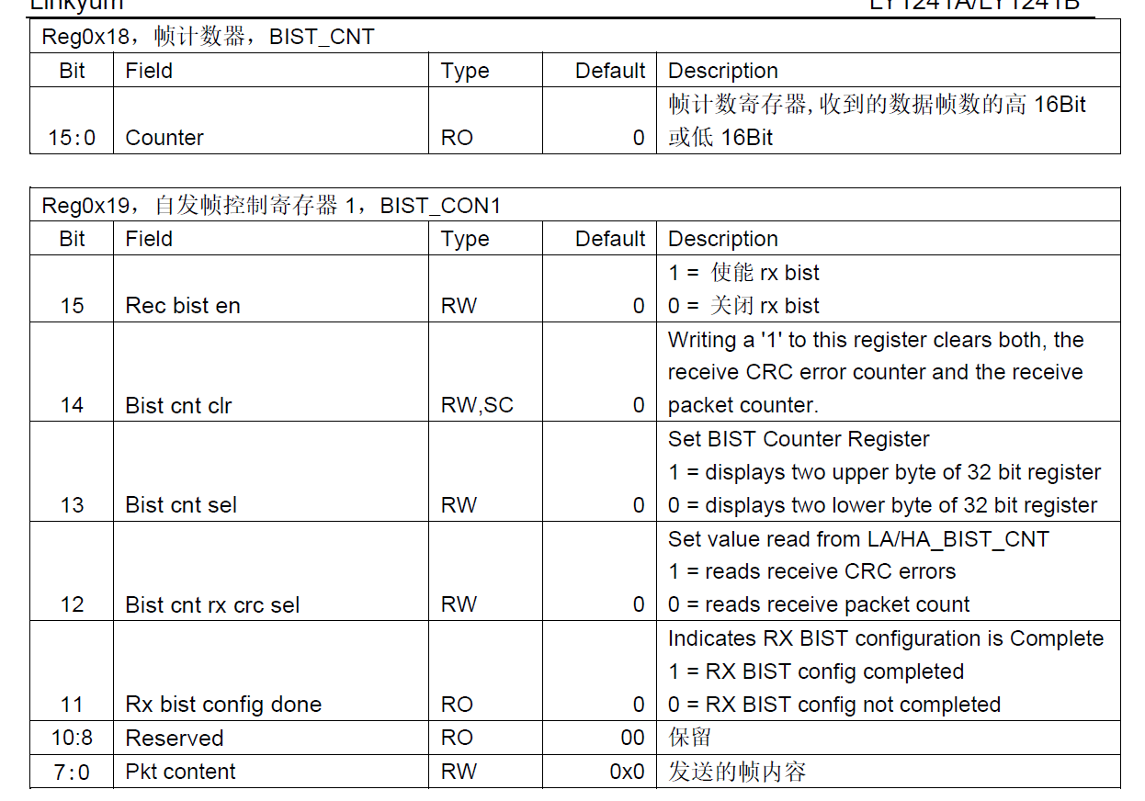
寄存器0x19的bit15是rxbist的使能位，bit12是数据包类型，正常包数或者crc errors包数bit13是控制0x18读取的数据是高十六位或者低十六位。
读取cnt数据：bit15配置为1，bit12配置为0，然后bit13配置为1，读0x18获取到正常数据包数的高十六位，然后在配置bit13为0获取正常数据包数的低十六位，最后把高低数据位拼接就是cnt的数据了
读取crc errors数据： bit15配置为1，bit12配置为1，然后bit13配置为1，读0x18获取到crc errors数据包数的高十六位，之后bit15配置为1，bit12配置为1，配置bit13为0获取正常数据包数的低十六位，最后把高低数据位拼接就是cnt的数据了

2.配置TxBist
配置TxBist主要操作寄存器0x1A
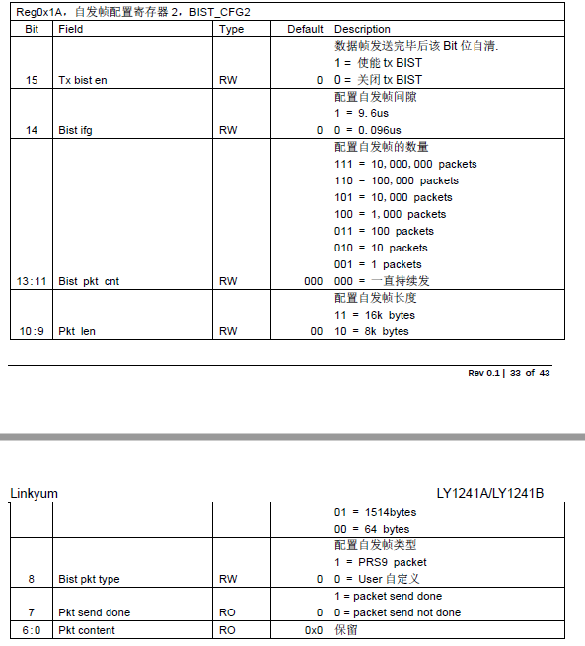
寄存器0x1A的bit15是TxBist的使能位，bit14配置自发帧间隙，bit13:11配置自发帧的数量具体含义可参考上图bit13，bit10:9配置自发帧长度。

千兆以太网基础测试

硬件连接测试
注意：需要连接千兆路由器或者千兆交换机，没有这两个设备可以开发板和电脑直接连接。
LY1211 是千兆 PHY 芯片。我们来测试下这个网口的速率，使用开发板和电脑连接千兆路由器的方式，使用千兆网线，比如 CAT-5E 类网线或 CAT-6 类网线。

ping测试
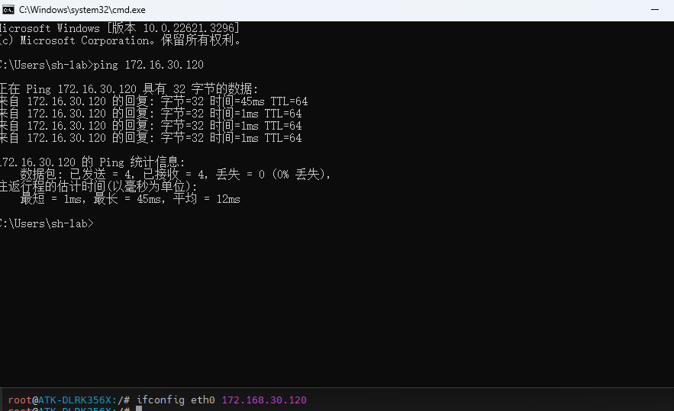

phy Link状态测试
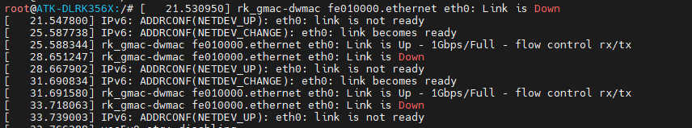

网口一致性测试
LY1211S 的 IEEE Ethernet Compliance Test 相关寄存器配置如下所示：

1000M 测试
基本寄存器 Reg0x09 Bit7:5 赋值
100 --Test mode4；
011 --Test mode3；
010 --Test mode2；
001 --Test mode1
100M 测试
1. 基本寄存器 Reg0x00 赋值 0x2100
2. 基本寄存器 Reg0x12 赋值 0x0 或 0x4000 （0x0：MDI 0x4000：MDIx）
10M 测试
1. 基本寄存器 Reg0x12 赋值 0x400 或 0x4400 (0x400：MDI 0x4400：MDIx)
2. 向扩展寄存器 Ext0x1AE 赋值：
赋值 0x01：pseudo random, TP_idle/Jitter/Different voltage test
赋值 0x03：normal link pulse only
赋值 0x04：packet with all ones, 10MHz sine wave, for harmonic test
详细操作参考第五章网络一致性测试

ethtool

IP

netstat

Iperf网速测试

Linux 下网络速率测试可以使用 iper3 工具，iperf3 是一个网络性能测试工具，可以测试
TCP 和 UDP 的带宽质量、测量 TCP 最大带宽、报告带宽、延迟抖动和数据丢包等；这里我们仅仅只是使用 iperf3 工具测试开发板上网口的带宽。
iperf3 的测试方法需要有一台主机作为服务器端，另一台主机作为客户端，客户端向服务
器端发送数据，这里我们可以将 Ubuntu 系统作为服务器端，而开发板作为客户端进行测试。在 ubuntu 系统中执行下面这条命令，将 ubuntu 系统作为 iperf3 的服务器，如下所示：iperf3 -s
命令执行如下图所示：
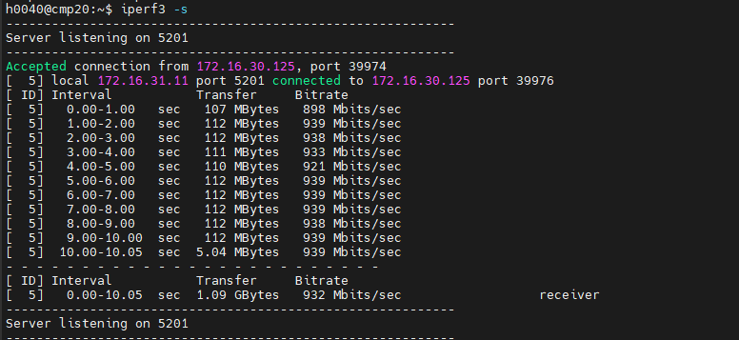
-s 表示将其作为服务端。
接下来我们需要在开发板终端执行下面这条命令，将开发板作为客户端，并进行测试：
iperf3 -c 172.16.30.152
-c 选项表示将其作为客户端，后面紧跟着的就是服务器主机的 IP 地址，在这里也就是
Ubuntu 系统的 IP 地址，所以这个 IP 地址根据自己 Ubuntu 系统的 IP 进行填写即可，测试结果如下图所示：
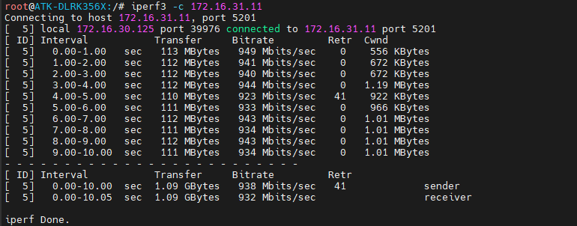
执行命令共打印出了 10 次带宽测试报告，每一秒钟报告一次带宽，耗费时间为 10 秒钟。最终测试出来发送和接收带宽分别为 949M 和 923M，基本接近 1000M 的带
宽，说明千 M 网络工作正常。

网络一致性测试
注意 ：1000M 100M 10M网络一致性测试前先关闭ed，操作如下：
将PhyReg 0x12的bit 2配置0

1000M test

Mode 1
将PhyReg 0x09的bit 15:13配置 0x1

Mode 2
将PhyReg 0x09的bit 15:13配置0x2

Mode 3
将PhyReg 0x09的bit 15:13配置0x3

Mode 4
将PhyReg 0x09的bit 15:13配置0x4

在1000M下每个模式配置完成之后，即可开始眼图测试，所有模式测试完之后将PhyReg 0x09的bit 15:13恢复为0x0

100M test

Mode Straight
将PhyReg 0x00 配置 0x2100，将网络配置为百兆Full模式
将PhyReg 0x12 bit 14 set 0 和PhyReg 0x12 bit 15 set 0，将其配置为Straight模式

Mode Cross
将PhyReg 0x00 配置 0x2100，将网络配置为百兆Full模式
将PhyReg 0x12 bit 14 set 1 和PhyReg 0x12 bit 15 set 0，将其配置为Cross模式

10M test

Mode EOP0 Straight
将Ext 0x01AE 配置0x1
将PhyReg 0x12 bit 14 set 0 和PhyReg 0x12 bit 15 set 0，将其配置为Straight模式

Mode EOP0 Cross
将Ext 0x01AE 配置0x1
将PhyReg 0x12 bit 14 set 1 和PhyReg 0x12 bit 15 set 0，将其配置为Cross模式

Mode EOP1 Straight
将Ext 0x01AE 配置 0x2
将PhyReg 0x12 bit 14 set 0 和PhyReg 0x12 bit 15 set 0，将其配置为Straight模式

Mode EOP1 Cross
将Ext 0x01AE 配置 0x2
将PhyReg 0x12 bit 14 set 1 和PhyReg 0x12 bit 15 set 0，将其配置为Cross模式

Mode LINK 2T Straight
将Ext 0x01AE 配置 0x3
将PhyReg 0x12 bit 14 set 0 和PhyReg 0x12 bit 15 set 0，将其配置为Straight模式

Mode LINK 2T Cross
将Ext 0x01AE 配置 0x3
将PhyReg 0x12 bit 14 set 1 和PhyReg 0x12 bit 15 set 0，将其配置为Cross模式

Mode THD Straight
将Ext 0x01AE 配置 0x4
将PhyReg 0x12 bit 14 set 0 和PhyReg 0x12 bit 15 set 0，将其配置为Straight模式

Mode THD Cross
将Ext 0x01AE 配置 0x4
将PhyReg 0x12 bit 14 set 1 和PhyReg 0x12 bit 15 set 0，将其配置为Cross模式

在10M下每个模式配置完成之后，即可开始眼图测试

Phy自动化测试
依赖文件: PhySAT.sh
shell解释器:bash
使用自动化测试脚本前先确保目标平台是否支持Iperf3，若不支持则测试无效
1.开启测试服务端（开启方式具体请参考3.4.8 Iperf网速测试）
2.之后将PhySAT.sh copy到目标平台
3.然后1.chmod +x PhySAT.sh ./ PhySAT.sh para1 para2

para1 : 选择网卡（eth0 、 eth1）
para2 : 客户端ip地址（127.1.0.0）

附录：

1、单独App文件读写方式
#include <stdio.h>
#include <stdlib.h>
#include <string.h>
#include <linux/mii.h>
#include <sys/types.h>
#include <sys/socket.h>
#include <sys/ioctl.h>
#include <net/if.h>
#include <linux/sockios.h>
#include <linux/types.h>
#include <netinet/in.h>
#include <unistd.h>

#define reteck(ret) \
if(ret < 0){ \
printf("%m! \"%s\" : line: %d\n", __func__, __LINE__); \
goto lab; \
}

#define help() \
printf("mdio:\n"); \
printf("read operation: mdio reg_addr\n"); \
printf("write operation: mdio reg_addr value\n"); \
printf("For example:\n"); \
printf("mdio eth0 1\n"); \
printf("mdio eth0 0 0x12\n\n"); \
exit(0);

int sockfd;

int main(int argc, char *argv[]){

if(argc == 1 || !strcmp(argv[1], "-h")){
help();
}

struct mii_ioctl_data *mii = NULL;
struct ifreq ifr;
int ret;

memset(&ifr, 0, sizeof(ifr));
strncpy(ifr.ifr_name, argv[1], IFNAMSIZ - 1);

sockfd = socket(PF_LOCAL, SOCK_DGRAM, 0);
reteck(sockfd);

//get phy address in smi bus
ret = ioctl(sockfd, SIOCGMIIPHY, &ifr);
reteck(ret);

mii = (struct mii_ioctl_data*)&ifr.ifr_data;

if(argc == 3){

mii->reg_num = (uint16_t)strtoul(argv[2], NULL, 0);

ret = ioctl(sockfd, SIOCGMIIREG, &ifr);
reteck(ret);

printf("read phy addr: 0x%x reg: 0x%x value : 0x%x\n", mii->phy_id, mii->reg_num, mii->val_out);
}else if(argc == 4){

mii->reg_num = (uint16_t)strtoul(argv[2], NULL, 0);
mii->val_in = (uint16_t)strtoul(argv[3], NULL, 0);

ret = ioctl(sockfd, SIOCSMIIREG, &ifr);
reteck(ret);

printf("write phy addr: 0x%x reg: 0x%x value : 0x%x\n", mii->phy_id, mii->reg_num, mii->val_in);
}

lab:
close(sockfd);

close(sockfd);
return 0;
}

